VPN连接方式
首先按照电脑的系统选择vpn客户端，32位系统装32位vpn客户端，64位系统装64位vpn客户端。下面以64位vpn客户端举例：
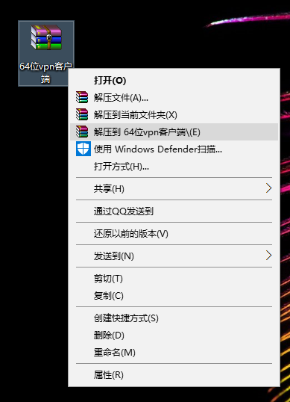
解压后得到：

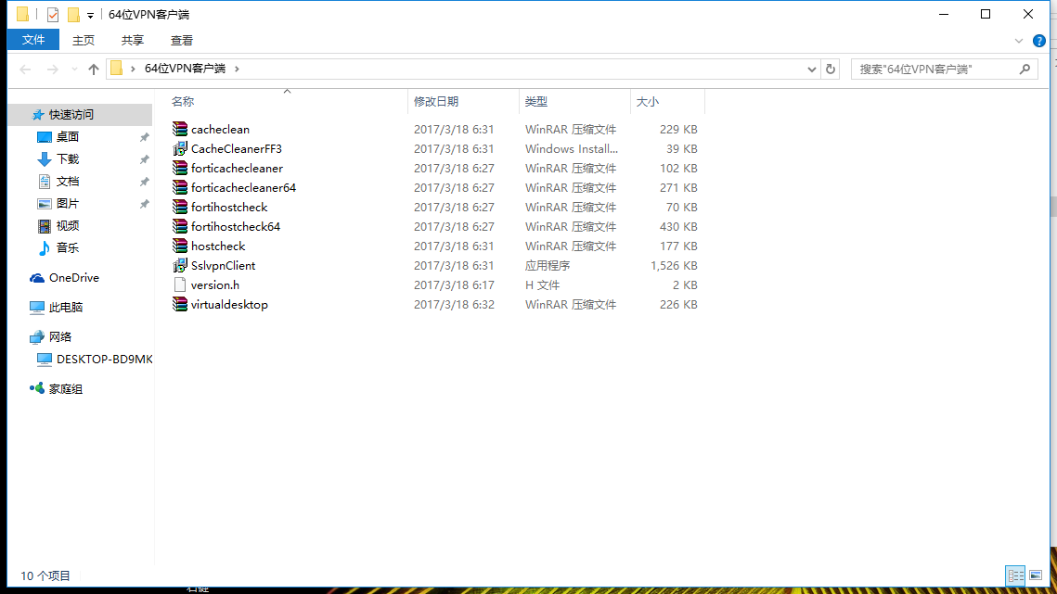
点击SslvpnClient进行安装。
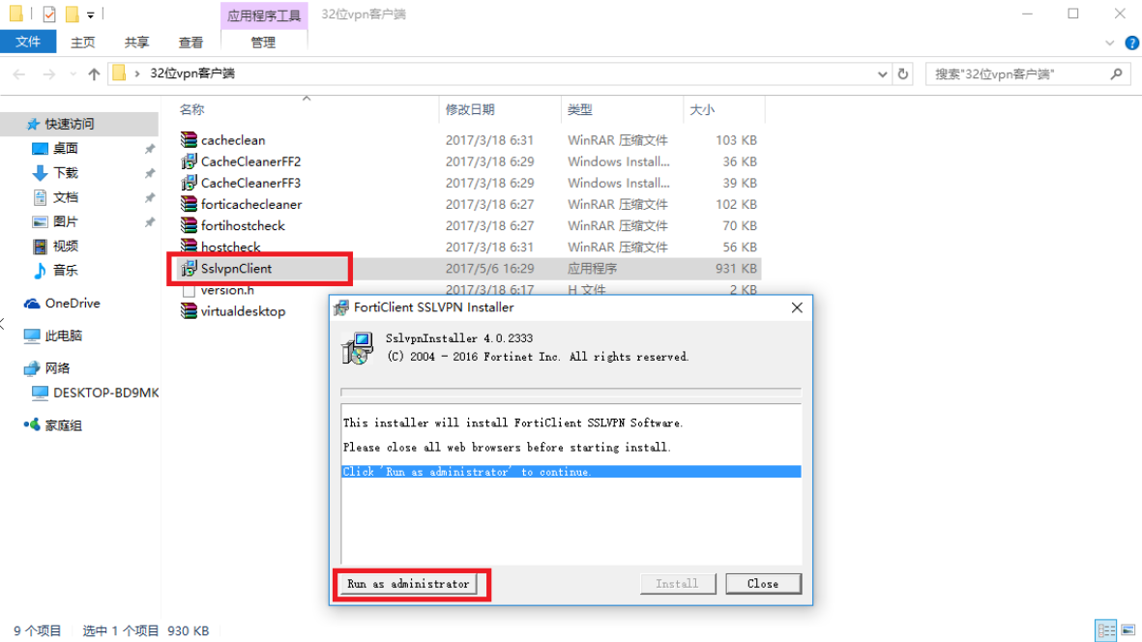
点击 run as administrator，以管理员身份运行。然后点击install安装。
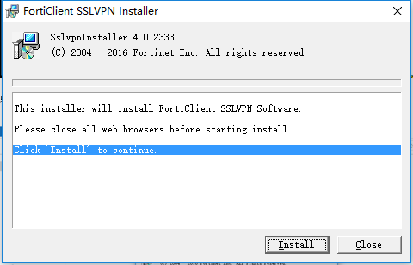

安装完成点击close关闭即可。
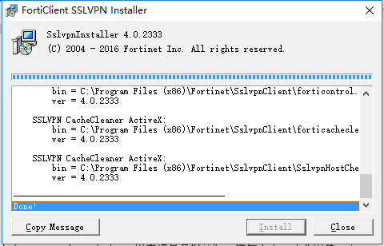
然后在开始菜单找到FortiClient文件夹，打开FortiClient SSLVPN。
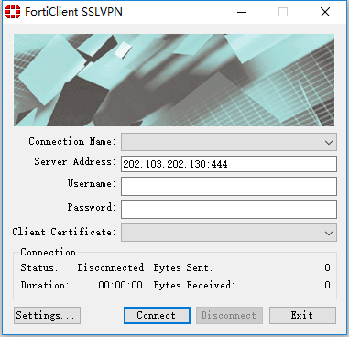
输入以下三个信息后点击Connect。
Server Address : xxx.xxx.xxx.xxx:xxx
Username : xxx
Password : xxxxxxxxx

弹出以下消息框点击“是”。
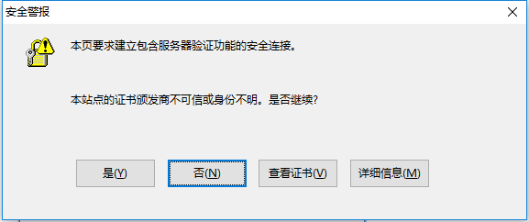
若显示以下画面则连接成功
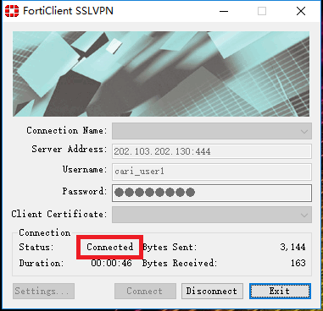

备注：若连接过程中提示以下错误
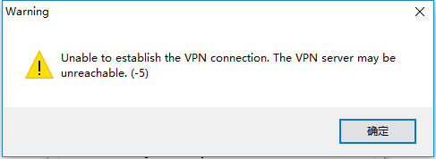
打开ie浏览器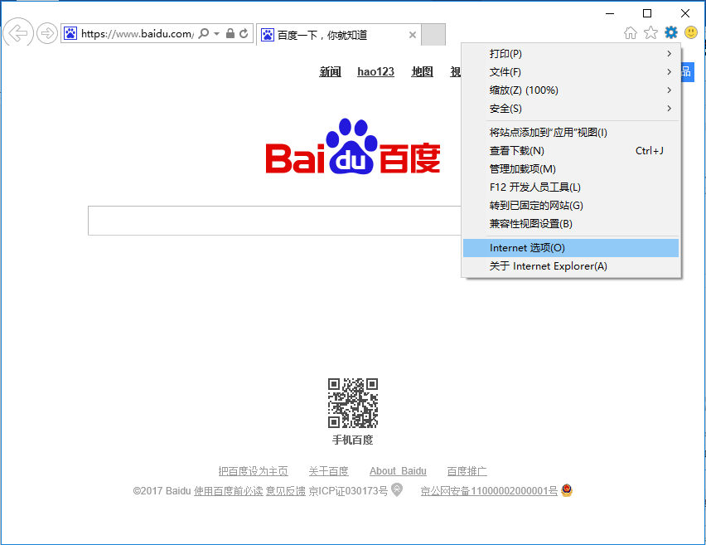
点击齿轮图标，单击Internet选项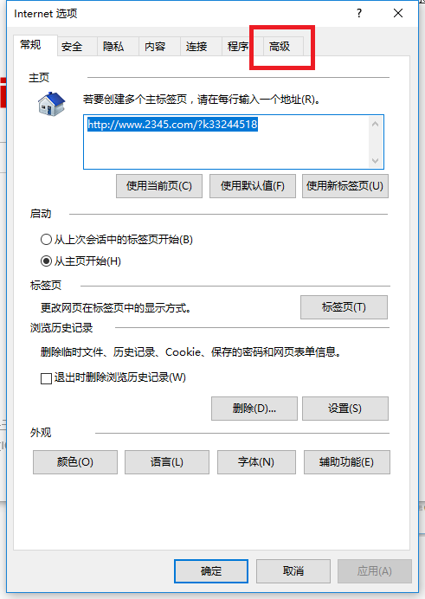
点击“高级”，找到以下三项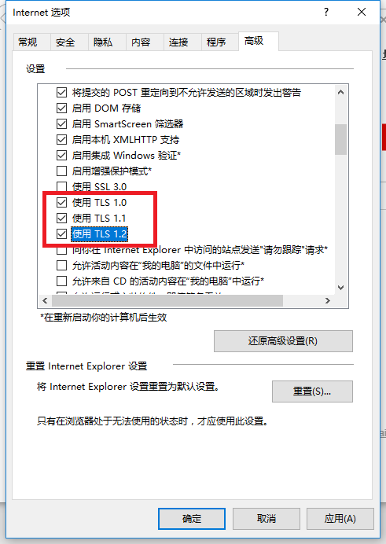
勾选后点击“确定”后再重新连接即可

